Kindergarten 1/2 H: Samen von essbaren Bohnen keimen lassen, wachsen lassen, sich kümmern, beobachten, festhalten, staunen… Kindergarten
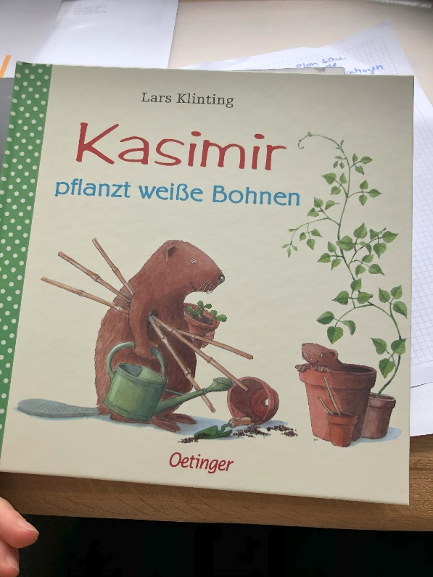 Bilderbuchgeschichte
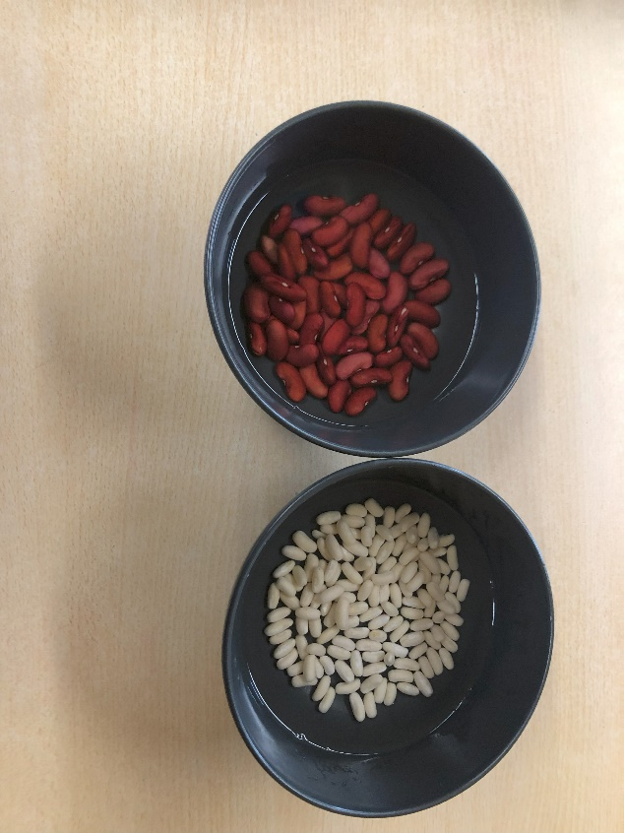 Bohnen über Nacht in Wasser einlegen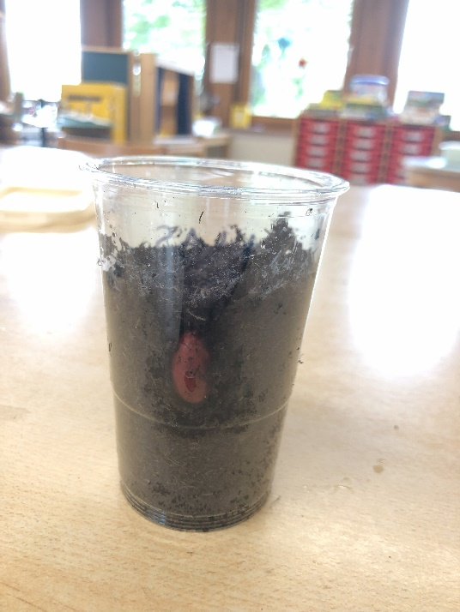 Bohne in transparenten Becher pflanzen
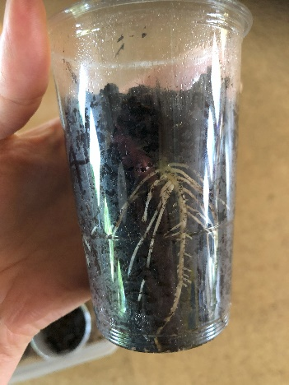 Bohne beginnt zu keimen, Wurzel binden sich
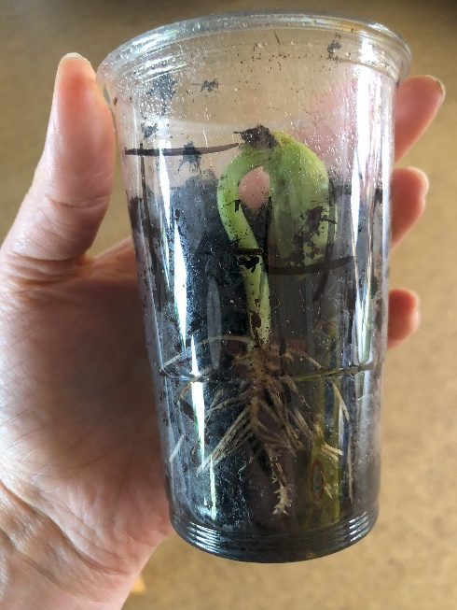 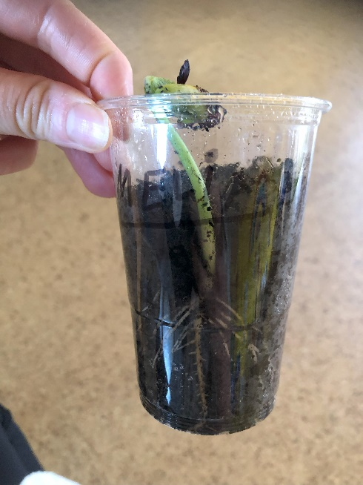 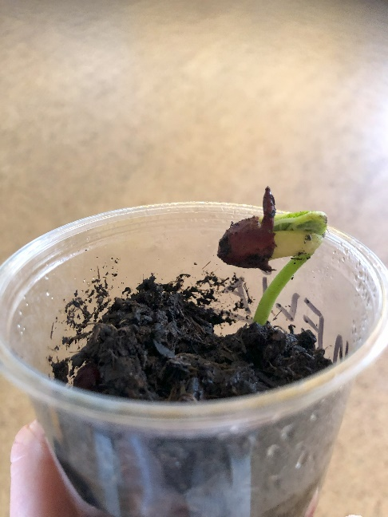 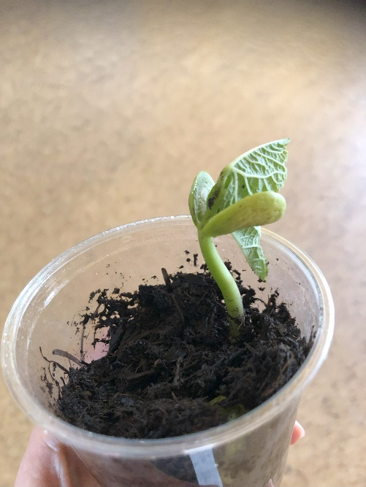 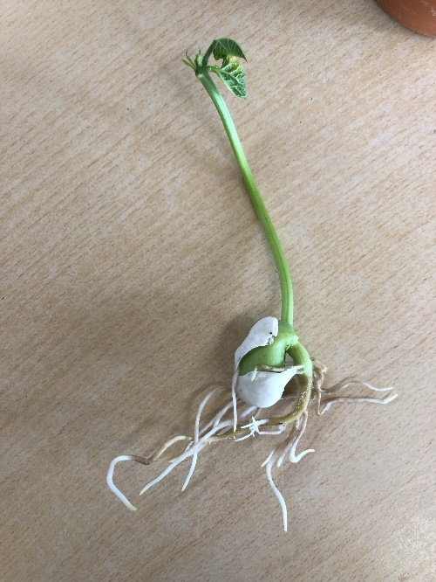 Bohne wächst und wächst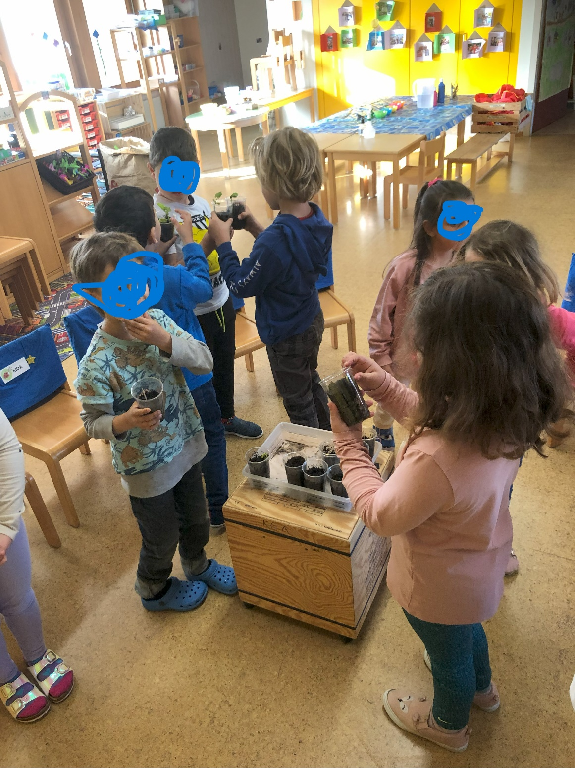 Jeden Morgen bestaunen die Kinder ihre Bohne. Sie sind begeistert wie viel sie seit gestern gewachsen ist. Bohnen werden miteinander verglichen und gegenseitig begutachtet. Welche ist am grössten? Welche Unterschiede/Gemeinsamkeiten gibt es? Bohne wird führsorglich gegossen und ein Plätzchen an der der warmen Sonne gesucht.
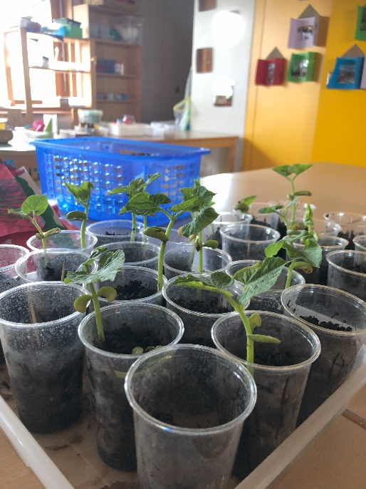 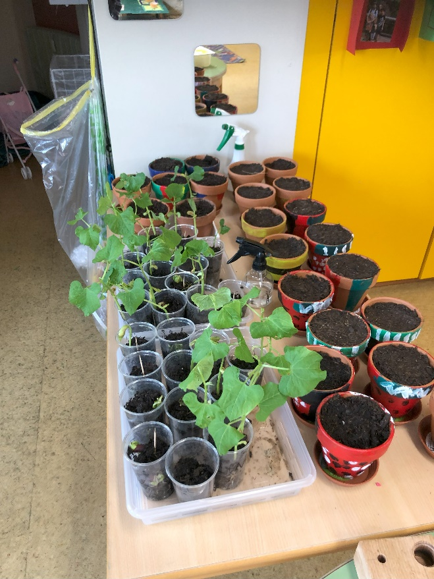 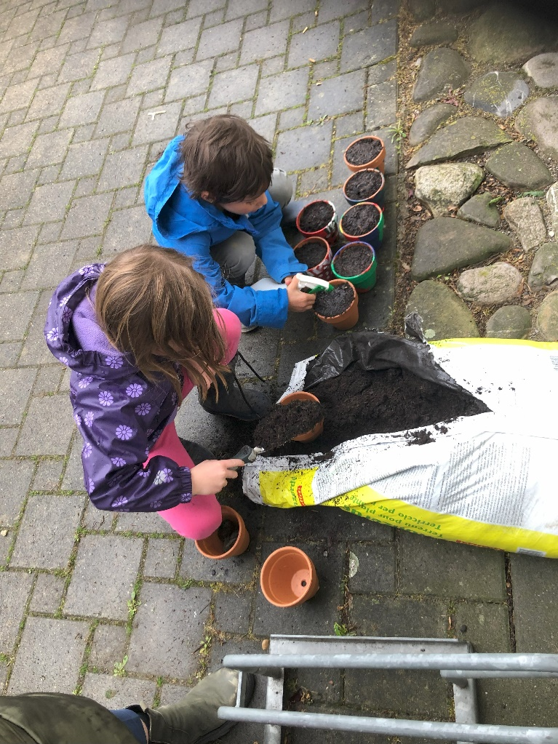 Umtopfen in Blumentopf
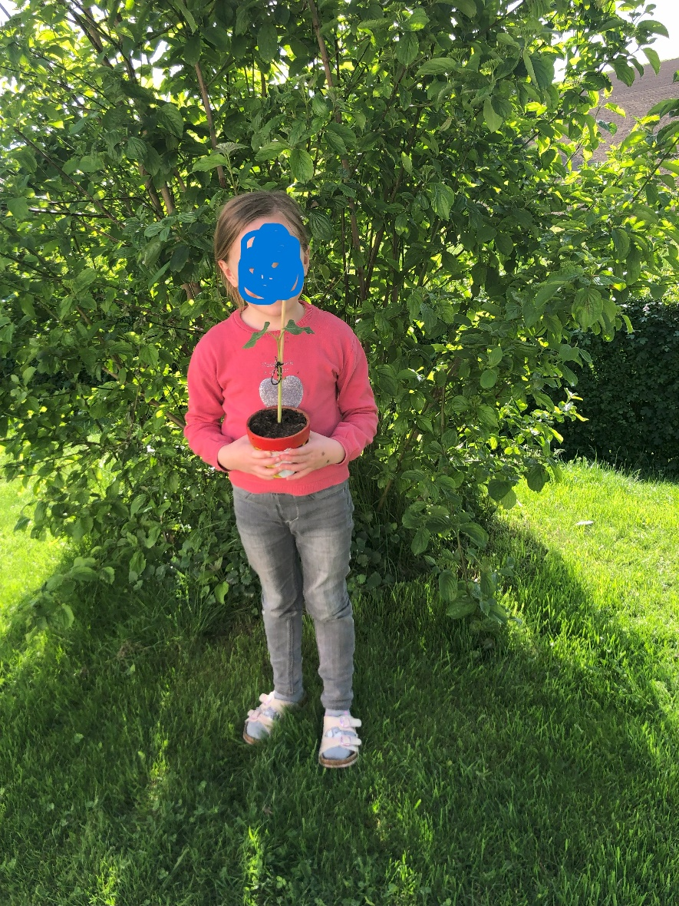
Stolz die Bohnenpflanze weiter wachsen lassen und sich auf die Ernte freuen.
Parallel dazu halten die Kinder ihre Beobachtungen in ihrem Bohnen-Büchlein fest
